豫电教馆〔2021〕17号
河南省电化教育馆

河南省电化教育馆
关于转发《中央电化教育馆关于组织开展
智能研修平台应用试点工作的通知》
的 通 知

各省辖市、济源示范区、直管县（市）电教馆（中心）：
现将《中央电化教育馆关于组织开展智能研修平台应用试点工作的通知》转发给你们，请按通知要求，积极组织本地符合条件的区域和学校自主申报。有关事项通知如下：
一、市级电教部门为市级组织单位，负责组织本地智能研修平台的应用试点工作。
二、2021年4月16日前，市级电教部门将各单位《智能研修平台应用试验区（校）申报表》电子版、《智能研修平台应用试验区（校）推荐汇总表》电子版及盖章扫描件、《市级组织单位联系表》电子版等材料以压缩包的形式发送至省馆联系人邮箱，电子邮件主题命名为“XXX市智能研修平台应用试验区（校）申报材料”。

联系人：河南省电化教育馆研究部 刘伟锋
联系电话：0371—66324285
邮箱：hndjyjb@126.com

附件：1.中央电化教育馆关于组织开展智能研修平台
应用试点工作的通知
2.申报试验区（校）所需的软硬件条件
3.智能研修平台应用试验区（校）申报表
4.智能研修平台应用试验区（校）推荐汇总表
5.市级组织单位联系表

2020年3月29日
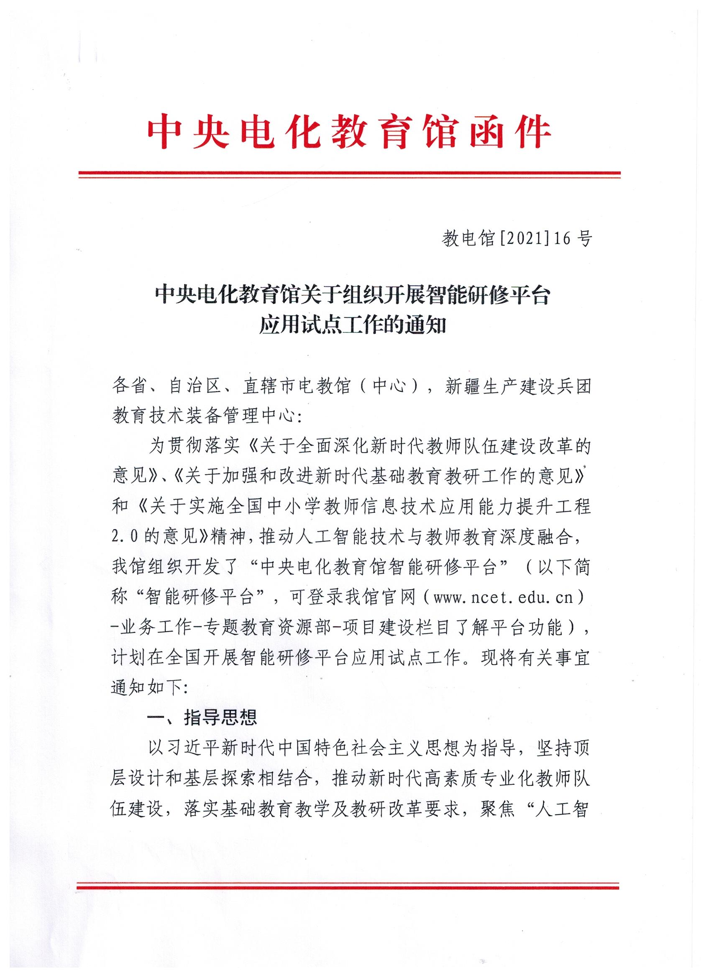
附件1

能+教师教育”，创新人工智能技术与教师教育融合的理念、思路、方法、模式和机制。
二、工作目标
通过试点工作，促进区域和学校加强数字校园新基础设施建设，探索人工智能技术与教师教育的融合路径，构建区域研修和校本研修新生态。具体目标包括：
——建立精品教研资源库，提升教师信息技术创新应用能力，提高区域和学校教研水平；
——形成一批智能研修平台应用优秀案例，培养一批善用互联网、大数据、人工智能等技术开展教研的创新团队和卓越教师，培育一批“人工智能+教师教育”领航试验区和试验校。
三、试点任务
2021年，在全国遴选智能研修平台应用试验区和试验校，我馆为试验区和试验校免费提供智能研修平台试用。各试验区和试验校结合区域和学校特点，做好顶层设计，切实做好各项任务，并做出区域和学校特色。试点任务包括但不限于以下内容：
（一）加强数字校园新基础设施建设
各试验区和试验校基于智能研修平台，搭建服务于混合式区域研修和混合式校本研修的教师专业发展基础设施环境，支持区域和学校已有教育平台、资源体系、应用数据与智能研修平台的互联互通。
（二）构建研修生态体系
区域教育行政部门牵头，充分调动教研、电教、企业、高校、中小学等各方力量，为试验区和试验校的试点工作提
供支持和服务，构建行政-教研-企业-高校-中小学等多方协同的研修生态体系，促进教师个人成长，加强教师团队建设，助推区域和学校打造自身教育品牌。
（三）探索人工智能技术与教师教育的融合模式
各试验区和试验校基于智能研修平台，为教师提供同步化、定制化、精准化的高质量培训研修服务，自选主题和活动形式，组织教师开展如大规模在线教研、基于课堂教学行为大数据的精准教研、基于“三个课堂”的在线教研、基于资源的自主研修等各类混合式区域研修和混合式校本研修活动，探索人工智能技术与教师教育融合的理念、思路和方式。
（四）开展课堂教学和教师发展的智能评价
各试验区和试验校基于智能研修平台，开展基于课堂教学行为大数据的智能评价，针对不同课堂、不同学科、不同教师群体等课堂教学行为数据，形成课例分析报告、基于学科的课堂教学行为分析报告、区域（学校）教师专业发展常模分析报告等，服务区域和学校的教育管理决策。
（五）建设精品教研资源库
各试验区和试验校基于智能研修平台，形成一批新课改优秀课例、新时代教学评价范例等优质资源，建立本地精品教研资源库和知识库，支撑区域和学校教育教学改革的常态化应用。
（六）培育智能研修平台创新应用案例
各试验区和试验校基于智能研修平台，积累一批可推广、可复制的先进做法、典型经验和创新模式，打造具有示范意义的智能研修平台创新应用案例。
（七）培育智能研修平台创新应用教研团队、卓越教师、领航试验区和试验校
加强专家指导，培养一批善用互联网、大数据、人工智能等技术开展教研的创新团队和卓越教师，培育一批“人工智能+教师教育”领航试验区和试验校。我馆将择机对各试验区和试验校的应用试点工作进行评价, 选择有意愿、有条件的区域或学校，设立为“中央电化教育馆智能研修平台体验中心”。
四、试验区和试验校申报要求
省级电教部门为省级组织单位，负责组织本地智能研修平台的应用试点工作。智能研修平台应用试验区和试验校的申报相互独立，试验区以区、县（市）为单位进行申报，试验校以学校为单位进行申报。具体申报要求如下：
（一）试验区申报要求
1.区县（市）教育行政主管部门参与意愿强烈，对引入智能研修平台积极性较高，能够整合教研、师训、电教、中小学、企业、高校等各方力量，为智能研修平台的应用提供政策、资金、技术、人力等基础保障。
2.具备相应的软硬件条件（见附件1）。
3.区域教研员信息技术应用水平较高，有意愿并有能力带领、指导本地教师开展信息化、智能化、精准化、个性化的区域研修活动。
4.具备技术水平较高的网络运维专员，能较好运行维护智能研修平台，为智能研修平台提供各类技术服务。
（二）试验校申报要求
1.普通中小学校校长参与意愿强烈，对引入智能研修平台积极性较高，能够为智能研修平台的应用提供资金、人力和技术等保障。
2.具备相应的软硬件条件（见附件1）。
3.学校教师信息技术应用水平较高，能够确定若干名骨干教师带领、指导本校教师开展信息化、智能化、精准化、个性化的校本研修。
4.具备技术水平较高的网络运维专员，能较好运行维护智能研修平台，为智能研修平台提供各类技术服务。
五、试验区和试验校申报流程
各省级电教部门按照上述申报条件，组织本省符合条件的区域和学校自主申报。申报流程如下：
（一）有意向的区域和学校分别填写《智能研修平台应用试验区（校）申报表》（见附件2），命名为“智能研修平台应用试验区申报表-XXX省XXX市XXX区（县）”或“智能研修平台试验校申报表- XXX省XXX市XXX区（县）XXX校”。
（二）各省级组织单位以省为单位填写《智能研修平台应用试验区（校）推荐汇总表》（见附件3）和《省级组织单位联系表》（见附件4）。
（三）各省级组织单位于2021年4月20日前将各单位《智能研修平台应用试验区（校）申报表》电子版、《智能研修平台应用试验区（校）推荐汇总表》电子版及盖章扫描件、《省级组织单位联系表》电子版等材料以压缩包的形式发送至试点工作组邮箱，压缩包命名为“XXX省智能研修平台应用试验区（校）申报材料”。
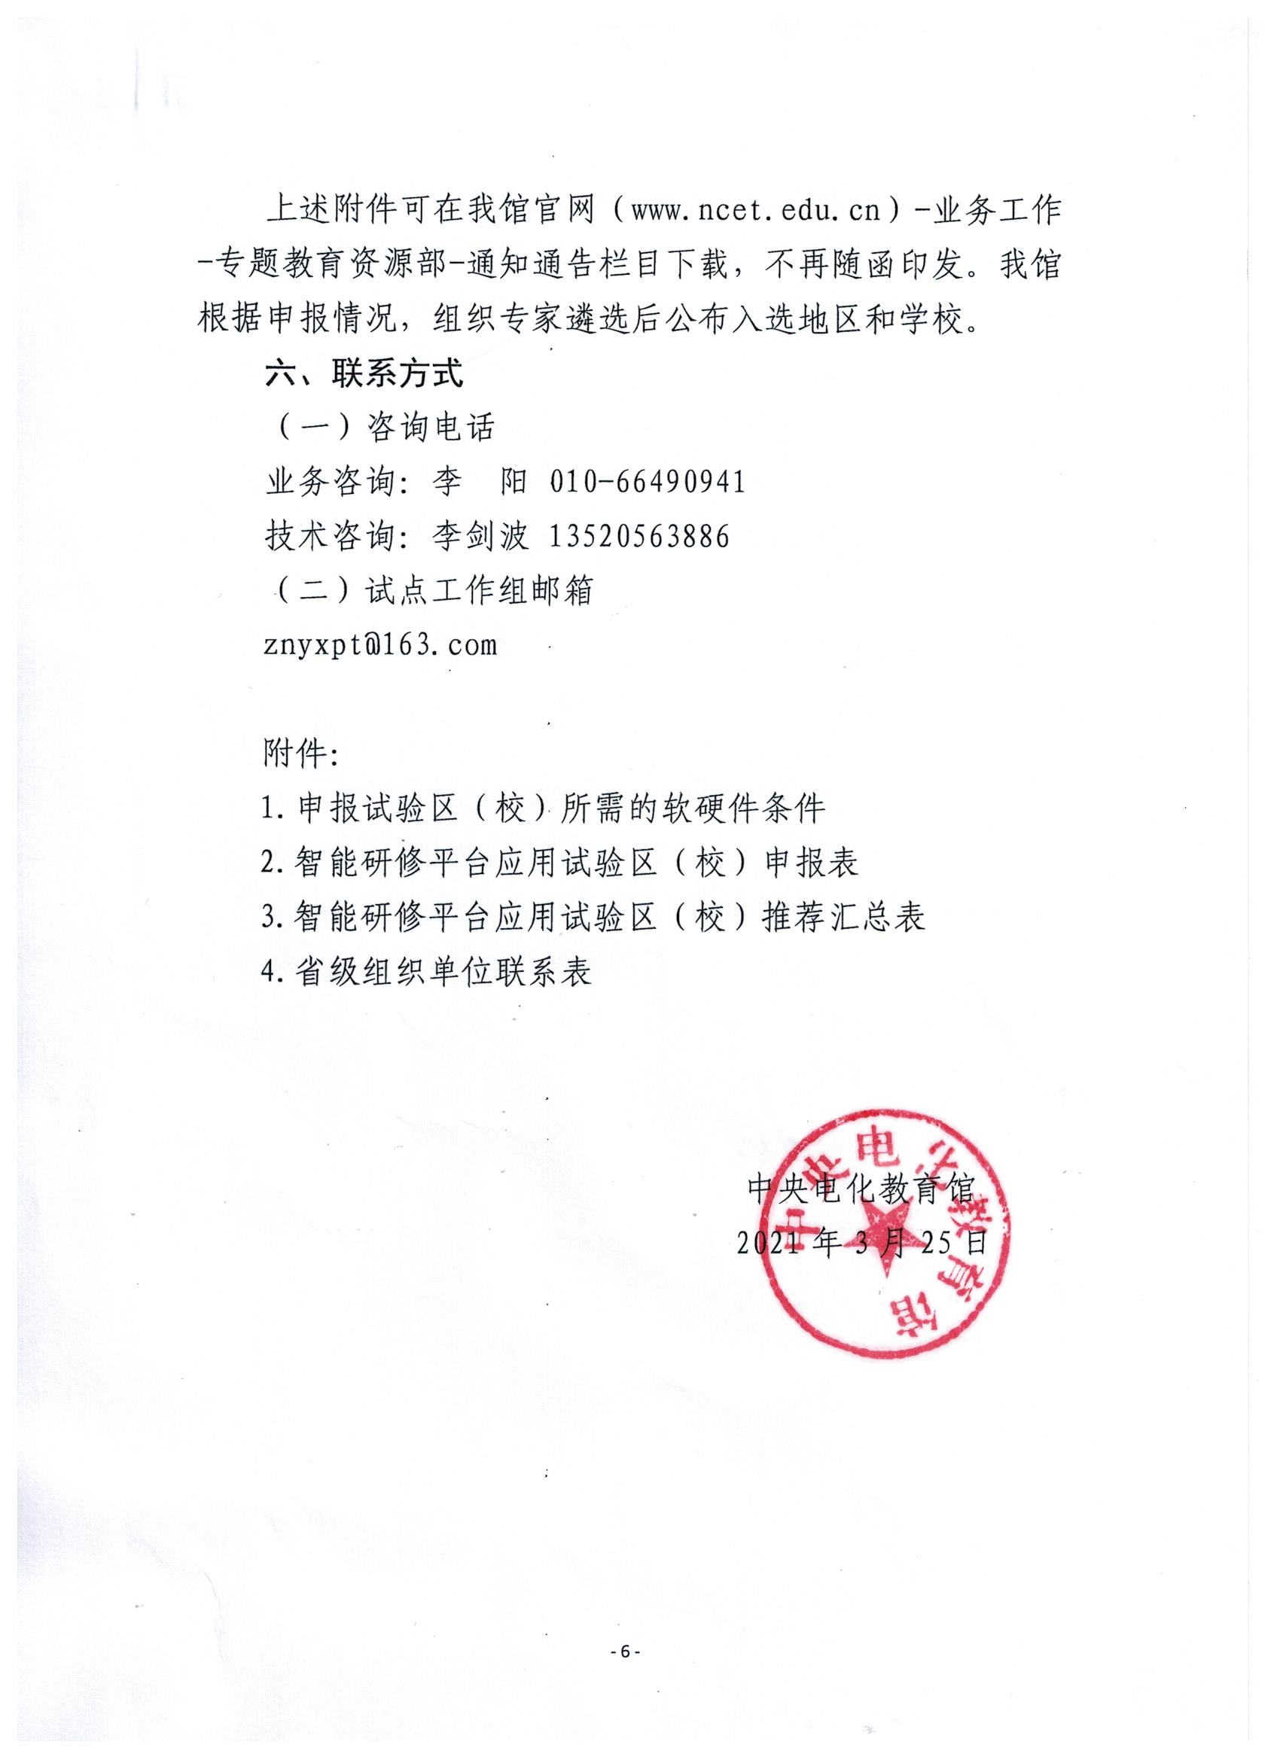

附件2
申报试验区（校）所需的软硬件条件
中央电化教育馆智能研修平台分为区域版和学校版，均采用集中部署方式。区域版智能研修平台可部署在区域教育城域网，服务器集中于教育局中心机房，学校和教育局中心机房通过教育城域网互联互通，教育局统一提供（内外网）用户访问，智能研修平台优先在教育城域网内提供服务。学校版智能研修平台可部署在学校局域网，服务器集中于学校中心机房，智能研修平台优先在学校局域网内提供服务，视情况可通过Internet方式对外校提供相应服务。具体部署方式根据区域和学校实际需求而定。
一、基础配置
智能研修平台的前端数据采集主要依靠录播设备，要求录播设备可将教师上课课例实时传送至智能研修平台，以供教师开展在线磨课、网络听评课及优质课评选活动。基础配置主要支撑智能研修平台基础功能的实现，具体要求如下：
设备 | 配置要求 | 数量
 |  | 区域版 | 学校版
平台  服务器 | CPU：2*Intel至强4210处理器（十核二十线程2.2GHZ）；内存：≥64G；系统盘：SSD 240G；硬盘：2*300G SAS 2.5英寸；网卡：双千兆网卡；三年7x24小时现场免费维修服务。 | 2台 | 1台
转码  服务器 | CPU：2*Intel至强4210处理器（十核二十线程2.2GHZ）；内存：≥48G；系统盘：SSD 240G；硬盘：2*300G SAS 2.5英寸；网卡：双千兆网卡；三年7x24小时现场免费维修服务。 | 1台 | 1台
服务器  操作系统 | LINUX Ubuntu 20.04以上；支持集群；不限CPU数量；正版授权；文本资料（中文或英文）；安装光盘。 | 3套 | 2套
网络环境 | 1.建议千兆到校，百兆到楼。  2.录播教室带宽要求：学校录播教室上/下行带宽要求至少10Mbps。
录播教室 | 1.录播系统应选择为教育行业用户设计的高成熟度产品.  2.录播系统中的录播主机、高清摄像机、跟踪主机（若有）须为同一品牌。  3.录播系统为全自动高清录播系统，支持自动跟踪，自动导播；录播输出要求包含教师特写、教师全景、学生特写、学生全景、教学VGA和电影模式画面，分辨率要求均为1080P。  4.录播系统支持本地导播和远程导播两种方式；本地导播界面支持PVW、PGM双窗口工作方式。  5.录播系统画面输出支持单流单画面、单流多画面的电影模式和多流多画面资源模式，也支持电影+资源的混合模式输出。  6.录播系统视音频编码采用H.264+AAC的高效编码方式，支持硬件编码。  7.录播系统能够接受智能研修平台的统一管理，如用户账户管理，课表管理和录播资源的管理。 | 至少1间，建议3所以上学校有多间 | 至少1间，建议3间以上

二、其他配置要求
（一）开展智能精准教研需具备的条件
区域或学校利用智能研修平台开展基于课堂教学行为大数据的智能精准教研活动，除满足基础配置外，平台服务器和录播设备还需满足以下配置要求：
1.服务器存储容量要求至少可满足一个学期的数据留存，以便开展长期的实证教研。举例如下：
在精准教研场景下，须至少录制电影模式画面、教师全景、学生全景及VGA共计4路画面（D），假设当前录播教室数量为20间（B），每路视频码流是4096bps（C），平均每天录制课程数量为6节课（E），每节课为45分钟（F），一学期按100天（G）计算，则所需存储M的计算公式为：M=(D*B*C*E*F*60*G)/(8*1024*1024*1024)≈62TB。
说明：①请注意单位，每路视频码流是bps，最终结果换成成为TB；②录像文件本身就占用了62TB空间，实际存储硬盘空间还需要加上转码后的文件容量（按25%估算）及磁盘RAID所损失的容量（按20%估算）。则配置存储空间时估算需要磁盘约：S=[ M* (1+25%)] /(1-20%)≈100TB。
2.录播设备可对上课课例进行实时AI智能分析。具体要求如下：
（1）录播主机内置分析模块，支持AI分析功能；
（2）所有AI运算必须在教室端录播设备完成，平台负责汇总、统计及呈现数据，提供接口API，不参与分析工作。
（3）AI分析模块主要针对师生行为进行分析，必须包括教师的讲授、板书、师生互动和巡视行为；学生行为至少包含读写、听讲、举手和应答行为。
（4）AI分析模块可以对课堂语音进行分类，对教学课件可进行OCR识别。
（5）AI分析模块能生成教学行为时序，通过AI打点形成标记。
（6）AI分析模块具备人脸识别能力，录播终端内置教师、学生人脸特征模型，直接辨识师生个体。
（二）开展大规模在线教研需具备的条件
大规模在线教研模块支持区域和学校在电脑端和手机端组织区域和学校全体教师同时开展在线教研活动。除满足基础配置外，对网络环境及参与活动的手机配置有如下要求：
1.当教研过程中使用手机接收教研课程直播时，须考虑手机的接入数量，保证足够带宽，手机直播码流可按1M计算；
2.手机系统要求IOS版本12.0以上，Android版本要求8.0以上；
3.手机性能建议可清晰、流畅的播放1080P视频。
（三）开展专递课堂教研需具备的条件
区域或学校利用智能研修平台开展基于专递课堂的教研活动，除满足基础配置外，还需满足如下配置要求。
1.添加配置互动服务器1台，要求如下：
CPU：2*Intel至强4210处理器（十核二十线程2.2GHZ）；内存：≥128G；系统盘：SSD 240G；硬盘：2*300G SAS 2.5英寸；网卡：双千兆网卡；三年7x24小时现场免费维修服务。
2.添加配置服务器操作系统1套，要求如下：
LINUX Ubuntu 20.04 以上；支持集群；不限CPU数量；正版授权；文本资料（中文或英文）；安装光盘。
3.录播设备除基础配置外，还需具备以下要求：
（1）录播主机支持标准SIP协议，接入互动服务器后可实现与其他录播教室之间的互动教学；
（2）至少支持1V3的远程互动教学；
（3）互动模块须内置于录播主机；
（4）互动教学支持音视频互动及同屏互动功能，允许教师在授课过程中实现白板画笔、屏幕共享、同屏批注等基于教学内容的互动功能；
（5）录播主机具备专业音频处理模块，实现互动教学过程中增益控制（AGC）、噪声抑制（NR）、回声抵消（AEC）与智能混音功能；
（6）录播教室作为主讲端时须具备配置OPS模块的教学大屏与互动专用电视；
（7）录播教室作为听讲端教室时，须配置两台显示设备，建议是一台交互式大屏加一台电视机的配置，也可以配置两台电视机来实现互动听讲；
（8）录播教室可将互动教学过程录制并保存。
（四）开展名师课堂教研需具备的条件
名师课堂教研模块主要实现名师资源的管理，资源量越大，对服务器存储容量和网络环境要求越高。除满足基础配置之外，该模块还需注意以下事项：
1.平台服务器存储容量须考虑建设名师课堂内容所需的额外存储大小，按名师数量乘以每位名师规划容量计算所需的总存储量。
2.录制的高清视频录像码流为4Mbps，点播时候当前服务器配置可支持400左右（对于学校版来说，200左右即可）的点播并发；需要更高点播并发的时候须配置更多数量服务器做负载。
（五）开展名校网络课堂教研需具备的条件
名校网络课堂教研模块主要实现名校资源的管理，资源量越大，对服务器存储容量和网络环境要求越高。除满足基础配置之外，该模块还需注意以下事项：
1.平台服务器存储容量须考虑建设名校网络课堂内容所需的额外存储大小，按名校数量乘以每个名校规划容量计算所需的总存储量。
2.录制的高清视频录像码流为4Mbps，点播时候当前服务器配置可支持400左右（对于学校版来说，200左右即可）的点播并发；需要更高点播并发的时候须配置更多数量服务器做负载。
3.若本模块需要提供公网用户或其他区域或学校用户的访问及资源浏览功能，还需满足：
（1）平台服务器须具备在Internet网络可访问的地址，并依据业务需求开放对应的端口。
（2）在Internet网络环境中，资源在线点播用户最大数量受学校公网带宽所限，学校须具备网络技术人员进行必要的管理。

附件3
智能研修平台应用试验区（校）申报表
一、基本信息
申报单位
通讯地址
负责人  信息 | 姓 名 | 职 务 | 联系电话 | 电子邮箱 | QQ
联系人  信息 | 姓 名 | 职 务 | 联系电话 | 电子邮箱 | QQ
区域研修（校本研修）基本情况（简要描述目前本地（本校）的基本情况，重点说明目前区域研修（校本研修）的方法、成效及存在问题等。）
二、具备的软硬件条件
参照附件1（申报试验区（校）所需的软硬件条件），结合智能研修平台应用工作方案，逐项如实描述。若缺项或表述不清晰将影响入选。
三、智能研修平台应用工作方案（请先阅读表后注意事项）
工作目标 | （描述智能研修平台的应用目标、预期成效等。）
开始时间 | 2021年5月 | 结束时间 | 2021年12月 2022年12月  2023年12月 其他：
预期成果 | 课例分析报告  基于学科的课堂教学行为分析报告  区域（学校）教师专业发展常模分析报告  智能研修平台应用案例  论文 优质课例 优质教学设计案例  其他
具体措施（描述应用智能研修平台计划开展的研修活动，包括但不限于研修学科、主题、活动形式、研修进度安排、研修保障机制等）
注意事项：
1.请试验区和试验校分别制定智能研修平台应用工作方案，体现区域特色和学校特色。
2.2021年遴选的试验区和试验校的试点“开始时间”统一为2021年5月，表中的“开始时间”不作修改；请试验区和试验校自行确定“结束时间”，并根据试点时间做好相应工作方案。
3.预期成果部分，课例分析报告、基于学科的课堂教学行为分析报告、区域（学校）教师专业发展常模分析报告、智能研修平台应用案例为必选项，其他为可选项。
附件4
智能研修平台应用试验区（校）推荐汇总表
地市 | 区县 | 申报种类 | 申报单位 | 通讯地址 | 联系人姓名 | 职务 | 联系电话 | 邮箱 | QQ
 | XX市XX区（县） | 试验区
 | XX市XX区（县） | 试验校
 |  | ……
 |  | ……
备注：写电话和传真时请注明区号。

市级组织单位（盖章）

年 月 日

附件5
市级组织单位联系表
市级组织单位名称：
负责人  信息 | 姓名 | 性别 | 民族 | 部门 | 职务 | 办公电话 | 手机号码 | 电子邮箱 | QQ
联系人  信息 | 姓名 | 性别 | 民族 | 部门 | 职务 | 办公电话 | 手机号码

河南省电化教育馆 2021年3月30日印发

